割烹 世界のお持ち帰りお弁当
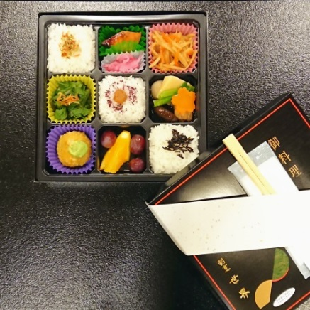
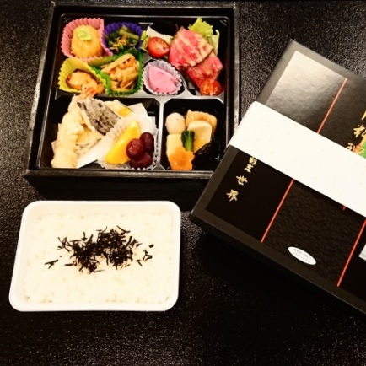
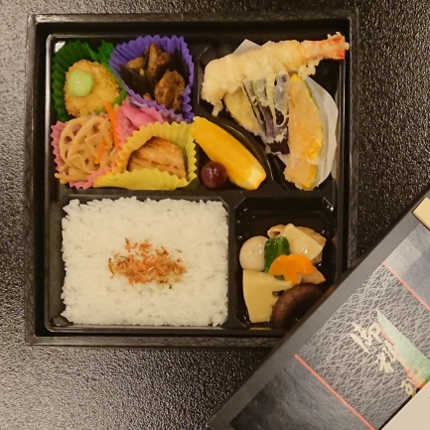

九分割弁当 1,100円 季節のお弁当 1,700円 季節のお弁当 2,200円
お刺身入り2,700円
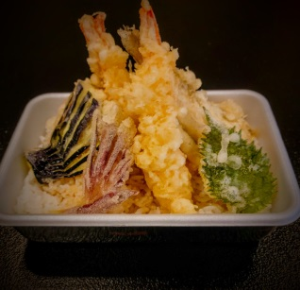
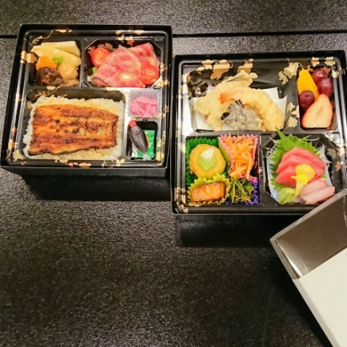
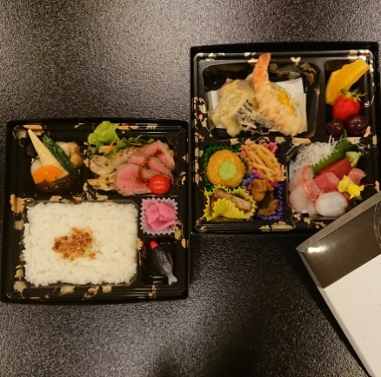

ミニ会席弁当 3,300円 会席弁当 5,500円 天 重 1,700円
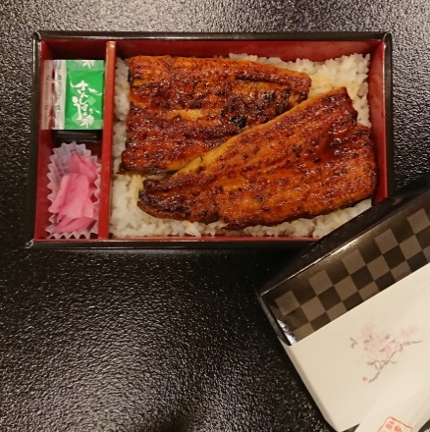
※4,400円もございます

◎ステーキ重 1,700円
◎その他
ご予算に応じたお弁当、オードブル
お子様用お弁当1,700円～など
お気軽にお問合せください！！

ご注文・お問い合わせは
※写真は上鰻です
割烹 世界
０２２６－２２－０２９1
鰻重（並） 3,300円
（上） 4,400円

